## แผนการพัฒนาและการจัดการความต้องการ (Development Plan and Requirement Engineering)

หลังจากที่ได้ข้อตกลงด้านกระบวนการพัฒนาและการประเมินความเสี่ยงของการพัฒนาระบบทำให้ทราบถึงปัจจัย เช่น ขั้นตอนในการพัฒนา ความเสี่ยงที่จะเกิดขึ้นระหว่างและหลังการพัฒนาระบบ ทำให้แผนการวางแผนงานการพัฒนาในรูปแบบการพัฒนาแบบแบ่งส่วน (Phase Development) ทั้งนี้ช่วงการพัฒนาจะต้องคำนึงถึงความเสี่ยงที่ได้กล่าวไว้ ทำให้ขั้นตอนการพัฒนาของระบบนี้ถูกปรับแต่งให้เหมาะสมมากขึ้น ทำให้ระบบจะต้องประกอบขั้นตอนทั้งหมด 7 ขั้นตอนดังต่อไปนี้

1. เก็บรายละเอียดความต้องการของระบบ
2. วิเคราะห์รายละเอียดความต้องการ
3. ออกแบบแบบจำลอง
4. ทวนสอบความถูกต้องของความถูกต้องของความต้องการและแบบจำลอง
5. พัฒนาระบบ
6. ทดสอบระบบ
7. ส่งมอบฟังก์ชันของแต่ละช่วงงาน

ทั้งนี้ในแต่ละช่วงการพัฒนาที่ถูกแบ่งตามรูปแบบการพัฒนาแบบแบ่งส่วนนั้นทำให้ได้สองส่วนใหญ่คือช่วงเริ่มต้นและช่วงพัฒนา โดยช่วงเริ่มต้นนั้นจะเน้นการวางแผนให้ช่วงการพัฒนาให้เป็นไปตามแผนงาน จากนั้นรายละเอียดของฟังก์ชันการทำงานจะถูกพัฒนาเป็นช่วงๆไป ซึ่งรายละเอียดเอียดเพิ่มเติมมีดังต่อไปนี้

### **ช่วงเริ่มต้นการพัฒนาระบบ (Initiation Phase)**

ช่วงนี้ทีมงานจะวางแผนงานต่างๆและเตรียมเอกสารเพื่อเสนอผู้ถือประโยชน์ร่วม โดยจะมีรายละเอียดงานและขึ้นตอนการปฏิบัติงานเพื่อให้ข้อมูลเบื้องต้นของข้อมูล (รายละเอียดตามรูปที่ 4) ดังนี้

1. **เก็บรวบรวมรายละเอียดความต้องการ (Software Elicitation)**

เป็นการเก็บรายละเอียดความต้องการรวมเบื้องต้นจากผู้ใช้ระบบเพื่อให้ได้รายละเอียดเพียงพอต่อการเสนอแนวทางการพัฒนาระบบ

1. **วิเคราะห์ปัญหาและความต้องการของระบบ**

เมื่อได้รายละเอียดความต้องการเบื้องต้นแล้ว ข้อมูลชุดนั้นจะทำมาวิเคราะห์เพื่อเสนอวิธีการแก้ปัญหาของระบบที่จะเกิดขึ้นในระบบใหม่

1. **ศึกษาความเป็นไปได้ (Feasibility Study)**

นำข้อมูลวิธีการแก้ปัญหามาศึกษาความเสี่ยงและความคุ้มค่าของระบบใหม่ที่จะเกิดขึ้น เพื่อนำผลที่ได้จากการศึกษาความเป็นไปได้มาวางแผนต่อไป

1. **วางแผนงาน**

เลือกรูปแบบการพัฒนาระบบและออกแบบขั้นตอนการพัฒนาระบบให้เหมาะสมกับสถานการณ์ของระบบ

1. **จัดทำเอกสารข้อเสนอโครงการ**

เมื่อได้ข้อสรุปข้างต้นแล้ว จึงรวบรวมเป็นเอกสารเพื่อเสนอระบบในโครงการแก่ผู้ถือประโยชน์ร่วมได้รับทราบถึงขั้นตอนและเป็นการตกลงเพื่อดำเนินการพัฒนาระบบต่อไป

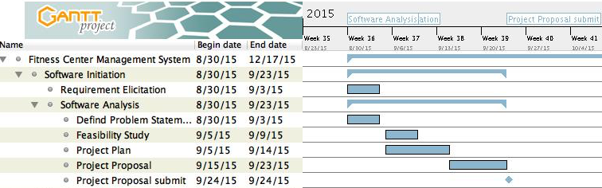

รูปที่ 4 ระยะเวลาดำเนินงานช่วงวิเคราะห์ความต้องการ

### **ช่วงพัฒนาที่ 1**

*ขั้นตอนการพัฒนา*

ในช่วงพัฒนาที่ 1 นี้ จะเป็นการพัฒนาระบบฐานข้อมูลและระบบตรวจสอบสิทธิ์ผู้เข้าใช้ (User Authentication) โดยทีมพัฒนาจะเก็บความต้องการจากผู้ที่เกี่ยวข้องกับระบบ จากนั้นก็ออกแบบระบบเพื่อระบุความต้องการระบบใหม่ให้กับนักพัฒนา จากนั้นนักพัฒนานำระบบไปพัฒนาและเมื่อพัฒนาระบบเสร็จตามกำหนด นักทดสอบระบบจะทำการทดสอบตามกรณีทดสอบ (Test Case) ตามที่ได้สร้างไว้

*วิธีการเก็บรายละเอียดความต้องการ*

*การวิเคราะห์เอกสาร (Document Analysis)* ใช้ในการจัดเก็บความต้องการและการวิเคราะห์รายละเอียดความต้องการของระบบฐานข้อมูลที่จะพัฒนา จากเอกสารไมโครซอฟท์ เอ็กเซล ที่มีในระบบปัจจุบัน และเพื่อได้รายละเอียดเพิ่มเติมมากขึ้น จะมีการสอบถามรายละเอียดจากพนักงานที่เกี่ยวข้องจากระบบ

*การสัมภาษณ์ (Interview)* ใช้ในการเก็บรายละเอียดความต้องการในระบบตรวจสอบสิทธิ์ผู้ใช้ เพื่อให้ได้รายละเอียดที่แม่นยำที่ผู้บริหารศูนย์ออกกำลังกายต้องการในการกำหนดสิทธิ์ต่างๆ อีกทั้งยังเป็นการกำหนดรายละเอียดหน้าที่ของผู้ดูแลระบบ (Administrator) อีกด้วย

ทั้งนี้เมื่อได้จัดทำเอกสารความต้องการระบบและมีการสร้างแบบจำลอง(UML)เสร็จสิ้นแล้ว จะมีการทวนสอบกับผู้เกี่ยวข้องทั้งสองระบบ

*สิ่งที่ได้รับจากการพัฒนา*

หลังจากการพัฒนาในช่วงพัฒนาที่ 1 เสร็จสิ้นแล้วสิ่งที่ได้รับจากการพัฒนาจะเป็นไปตามรายละเอียดที่แสดงในตารางที่

|  |  |
| --- | --- |
| **ขั้นตอนการพัฒนา** | **สิ่งที่ได้รับ** |
| ขั้นตอนเก็บรายละเอียดความต้องการ | 1. เอกสารรายละเอียดคำถามของระบบตรวจสอบสิทธิ์ผู้ใช้ระบบ 2. รายงานผลการสัมภาษณ์จากผู้บริหารในส่วนระบบตรวจสอบสิทธิ์ผู้ใช้ระบบ 3. เอกสารแสดงรายละเอียดเอกสารและผลวิเคราะห์เอกสารที่เกี่ยวข้องของระบบ |
| ขั้นตอนวิเคราะห์รายละเอียดความต้องการ | 1. เอกสารข้อกำหนดความต้องการของการสร้างฐานข้อมูล 2. เอกสารข้อกำหนดความต้องการของระบบตรวจสอบสิทธิ์ผู้ใช้ระบบ |
| ขั้นตอนออกแบบจำลอง | 1. เอกสารรายละเอียดการออกแบบระบบ |
| ขั้นตอนการทวนสอบ | 1. เอกสารตามรอยความต้องการ |
| ขั้นตอนการพัฒนา | 1. รายงานการบันทึกความก้าวหน้าประจำวัน 2. ฐานข้อมูลของระบบ 3. ระบบตรวจสอบสิทธิ์ผู้ใช้ |
| ขั้นตอนการทดสอบระบบ | 1. เอกสารการทดสอบระบบ 2. เอกสารผลการทดสอบระบบ 3. เอกสารรายงานความผิดพลาด |
| ขั้นตอนส่งมอบ | 1. คู่มือการใช้งาน |

ตาราง 1 สิ่งที่ได้รับในช่วงพัฒนาที่ 1

่

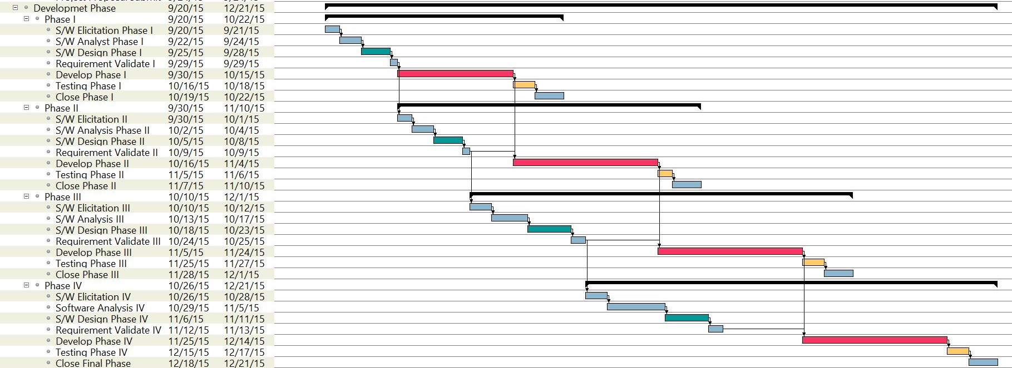

รูปที่ 5 ระยะดำเนินการพัฒนาช่วงที่ 1 ถึงช่วงที่ 4

### **ช่วงพัฒนาที่ 2**

*ขั้นตอนการพัฒนา*

ขั้นตอนนี้จะเริ่มต้นขึ้นหลังจากที่การเก็บรายละเอียดความต้องการและการทวนสอบในช่วงพัฒนาที่ 1 เสร็จสิ้นแล้วจากนั้นนักวิเคราะห์ออกแบบระบบ (System Analyst) เริ่มเก็บรายละเอียดความต้องการในช่วงพัฒนาที่ 2 สำหรับระบบจัดการสมาชิกและระบบจัดการคลังสินค้า จากนั้นก็สร้างแบบจำลองเพื่อนำไปสู่การพัฒนาตามรายละเอียดที่แสดงในรูปที่ 5

*วิธีการเก็บรายละเอียดความต้องการ*

*การสัมภาษณ์* ในการพัฒนาช่วงที่ 2 นี้ นักวิเคราะห์ออกแบบระบบ จะใช้วิธีการสัมภาษณ์สำหรับระบบจัดการสมาชิกและระบบจัดการคลังสินค้าจากผู้ที่เกี่ยวข้องกับระบบต่างๆดังนี้

1. ผู้บริหาร เป็นผู้ที่ให้ภาพรวมขององค์กร กลไกและเงื่อนไขของขั้นตอนการปฏิบัติงาน ในส่วนของการสมัครสมาชิกและการจัดการคลังสินค้า
2. พนักงานบริการลูกค้า เป็นผู้ปฏิบัติงานและใช้งานโดยตรง ซึ่งสามารถให้ความต้องการในวิธีการใช้งานและรายละเอียดของขั้นตอนการปฏิบัติงานของทั้งสองระบบที่พัฒนาในช่วงพัฒนาที่ 2 ได้

### **ช่วงพัฒนาที่ 3**

*ขั้นตอนการพัฒนา*

การจัดเก็บรายละเอียดในช่วงนี้จะเริ่มมีการทวนสอบรายละเอียดความต้องการในช่วงที่ 2 เสร็จสิ้น และการพัฒนาจะเริ่มได้ก็ต่อเมื่อการพัฒนาในช่วงที่ 2 สำเร็จ (ตามรายละเอียดในรูปที่ 5 ข้างต้น) ซึ่งช่วงพัฒนาที่ 3 เป็นการพัฒนาระบบจัดการชั้นเรียนและระบบประเมินเป้าหมายยอดขาย

*วิธีการเก็บรายละเอียดความต้องการ*

*การสัมภาษณ์* ในช่วงพัฒนานี้การสัมภาษณ์จากผู้บริหารและผู้ฝึกสอนส่วนตัวเพื่อความเข้าใจรายละเอียดและขั้นตอนการปฏิบัติงานของระบบจัดการชั้นเรียนและระบบประเมินเป้าหมายยอดขาย

1. ผู้บริหาร เป็นการสัมภาษณ์เพื่อให้ได้รายละเอียดที่ชัดเจนสำหรับระบบประเมินเป้าหมายยอดขายของพนักงานบริการลูกค้าและผู้ฝึกสอนส่วนตัว
2. ผู้ฝึกสอนส่วนตัว สำหรับระบบการจัดการชั้นเรียน ทั้งนี้เพื่อทราบขั้นตอนการปฏิบัติงานจริงของผู้ฝึกกับลูกค้า

*การสังเกตการณ์* (Observation) เพื่อเก็บรายละเอียดขั้นตอนการปฏิบัติงานของผู้ฝึกสอนส่วนตัวกับระบบจัดการชั้นเรียนในส่วนของการจัดตารางชั้นเรียนและการทำตารางนัดฝึกส่วนตัวระหว่างผู้ฝึกกับลูกค้า

### **ช่วงพัฒนาที่ 4**

*ขั้นตอนการพัฒนา*

ในขั้นตอนนี้จะเริ่มเก็บรายละเอียดความต้องการของระบบออกรายงาน โดยจะเริ่มเก็บรายละเอียดความต้องการได้หลังจากที่การทวนสอบในช่วงที่ 3 เสร็จสิ้น เพื่อดำเนินการพัฒนาระบบหลังจากการพัฒนาในช่วงที่ 3 เสร็จสิ้นลง

*วิธีการเก็บรายละเอียดความต้องการ*

*การวิเคราะห์เอกสาร* จะเป็นการรวบรวมรายงานเดิมที่มีอยู่มาออกแบบใหม่ให้ตรงตามความต้องการของผู้ใช้ระบบตามหน้าที่ต่างๆ

*การสัมภาษณ์* เพื่อเก็บรวบรวมความต้องการเพิ่มเติมหลังจากที่ได้รายละเอียดจากการวิเคราะห์เอกสาร ที่ผู้ใช้ระบบในฝ่ายต่างๆที่มีส่วนเกี่ยวข้องโดยแบ่งตามตารางที่ 7

|  |  |  |  |  |
| --- | --- | --- | --- | --- |
| รายงาน | ผู้บริหาร | พนักงานบริการลูกค้า | พนักงานบัญชี | ผู้ฝึกสอนส่วนตัว |
| รายงานข้อมูลสมาชิก | X | X |  | X |
| รายงานข้อมูลรายรับรายจ่าย | X |  | X |  |
| รายงานค่านายหน้าประจำเดือน | X | X | X | X |
| รายงานบันทึกข้อมูลการสอนของครูฝึกสอน | X |  |  | X |
| รายงานจำนวนสมาชิกที่เข้าใช้บริการในแต่ละชั้นเรียน | X |  |  | X |
| รายงานสินค้าคงคลัง | X | X |  |  |
| รายงานยอดขายสินค้าประจำวัน | X | X | X |  |

ตาราง 7 ตารางผู้เกี่ยวข้องกับรายงานต่างๆ ของระบบ